**1.JavaTest2程序主界面**

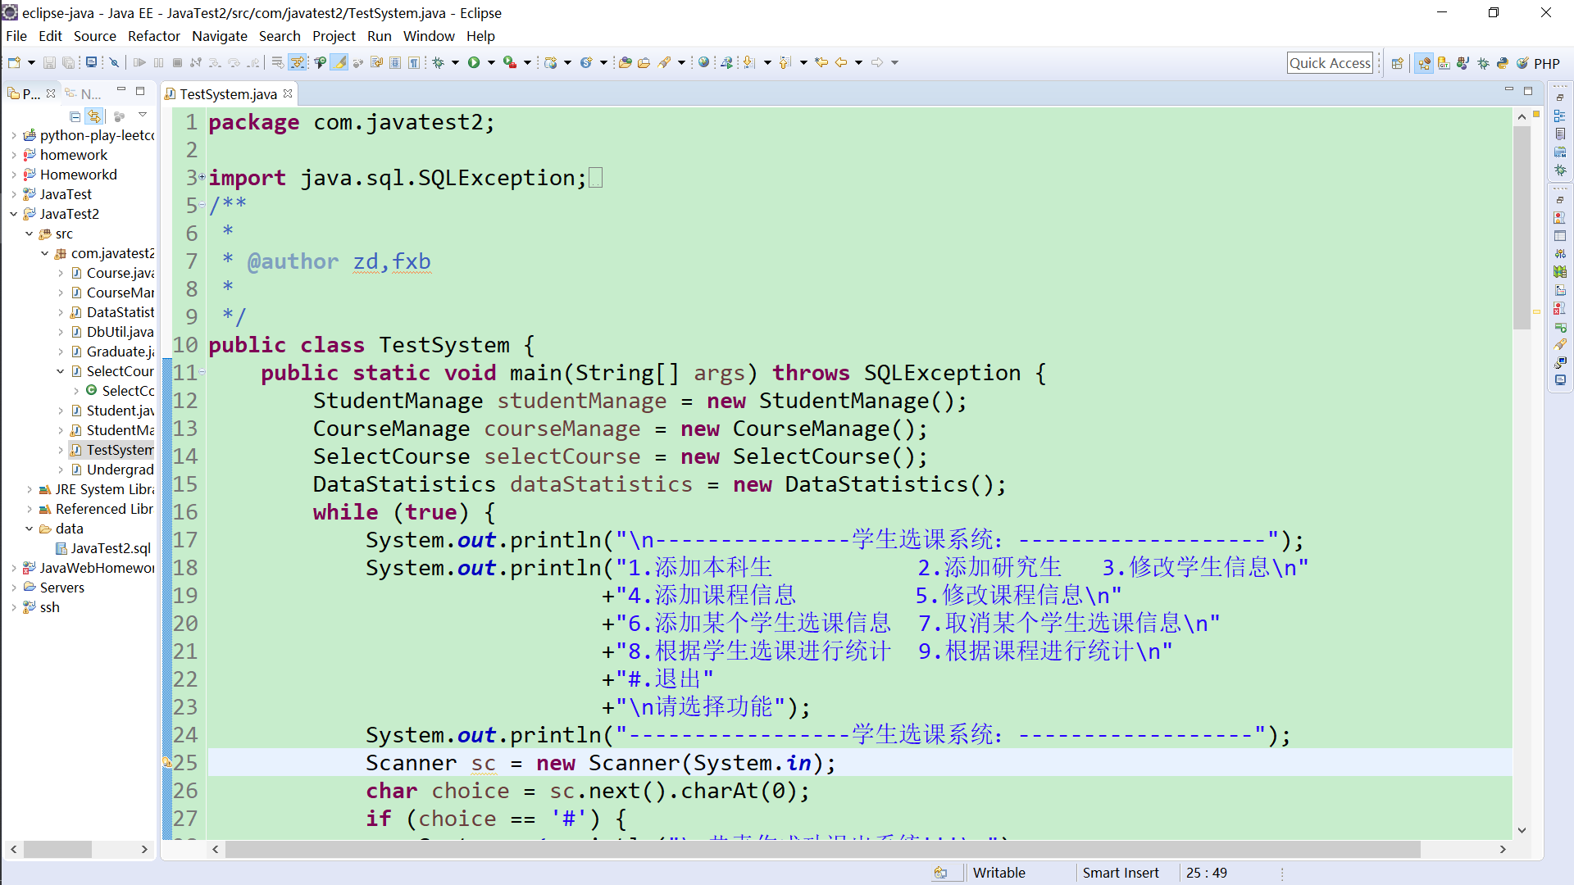

**2.启动程序**

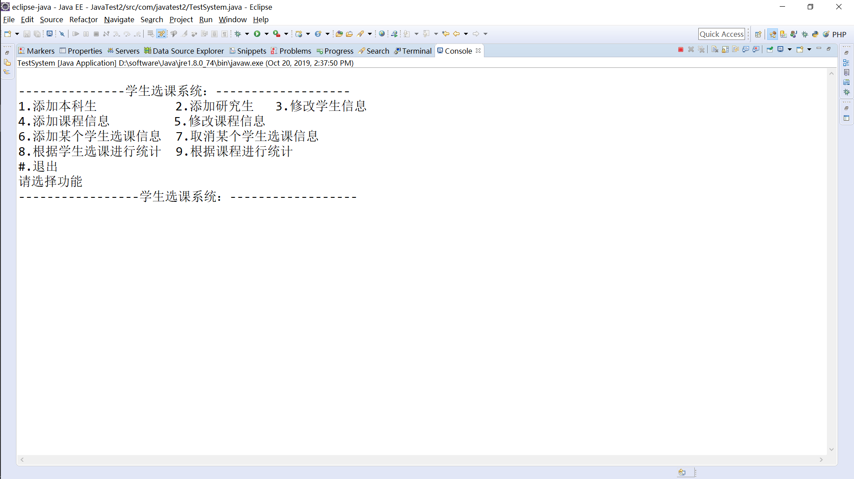

**3.1添加本科生**



**3.2添加研究生**



**3.3修改学生信息**



**数据库中信息已更改**

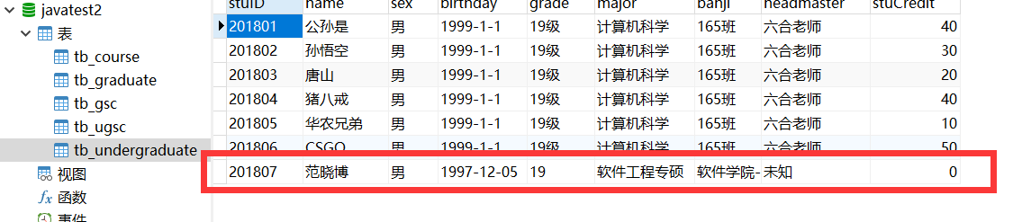

**4.添加课程**

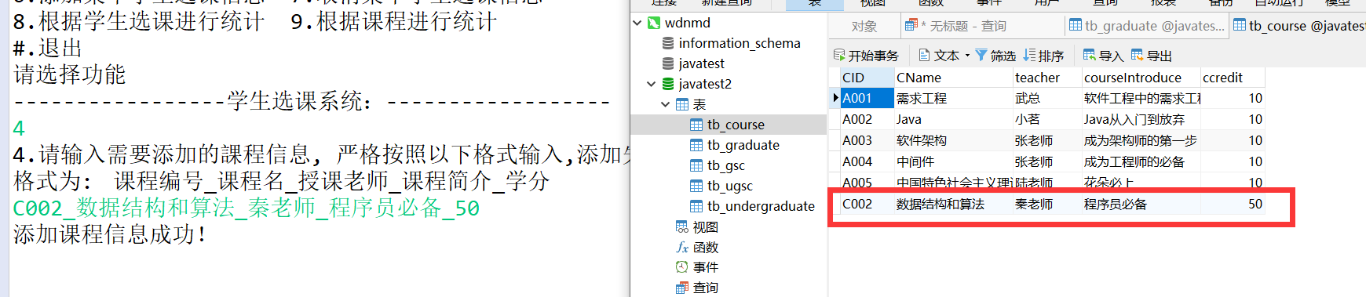

**5.修改课程信息**

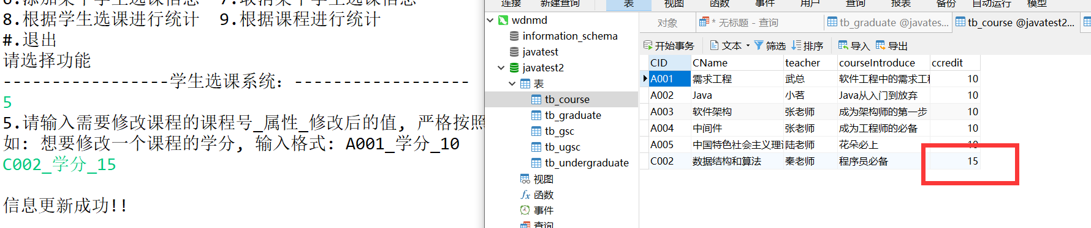

**6.添加某个学生选课信息**

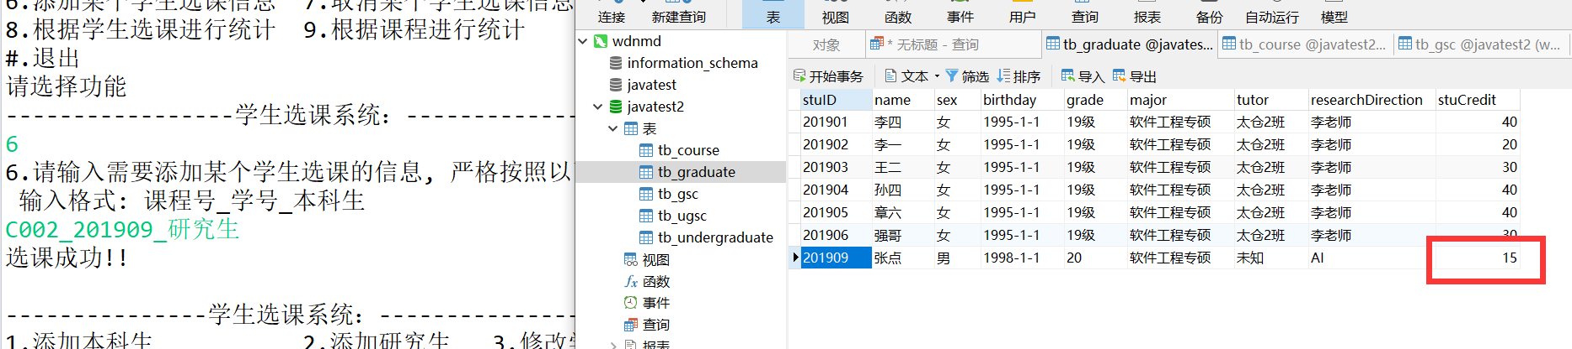

**7.取消某个学生选课信息**

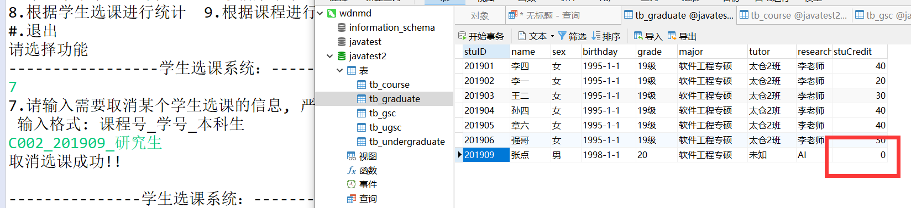

**添加一些选课信息**

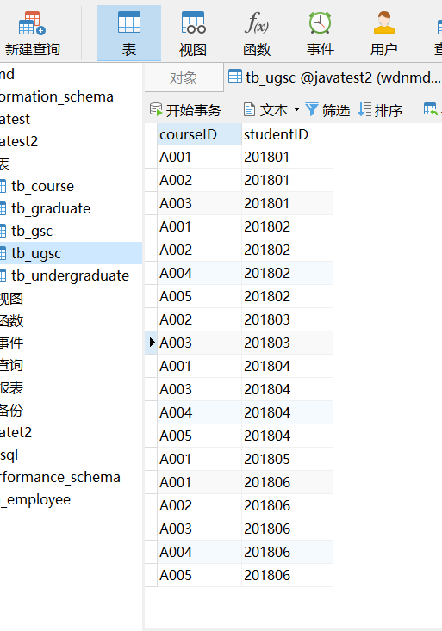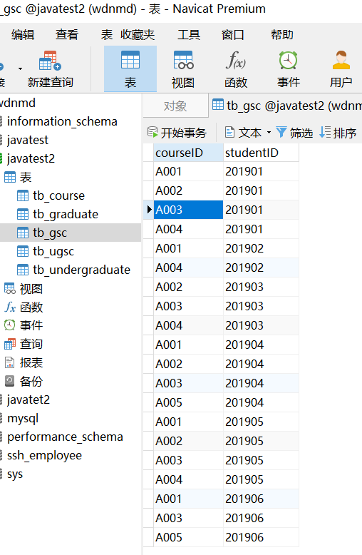

**8.根据学生选课进行统计(已经添加一些学生的信息)**

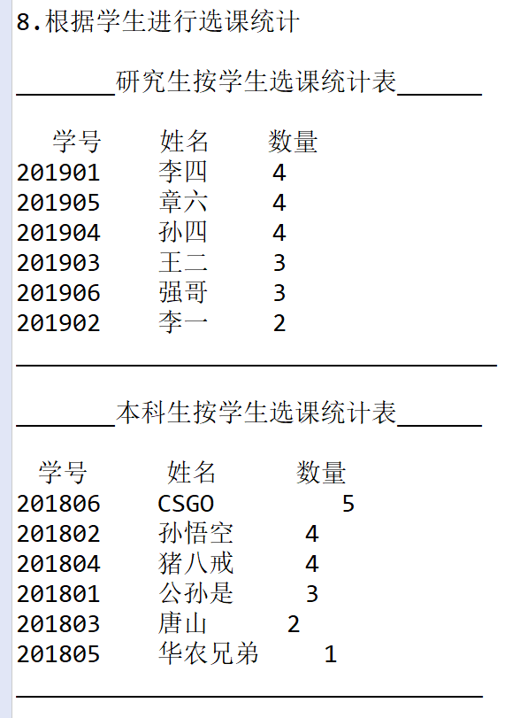

**9.根据课程进行统计(已经添加一些学生的信息)**

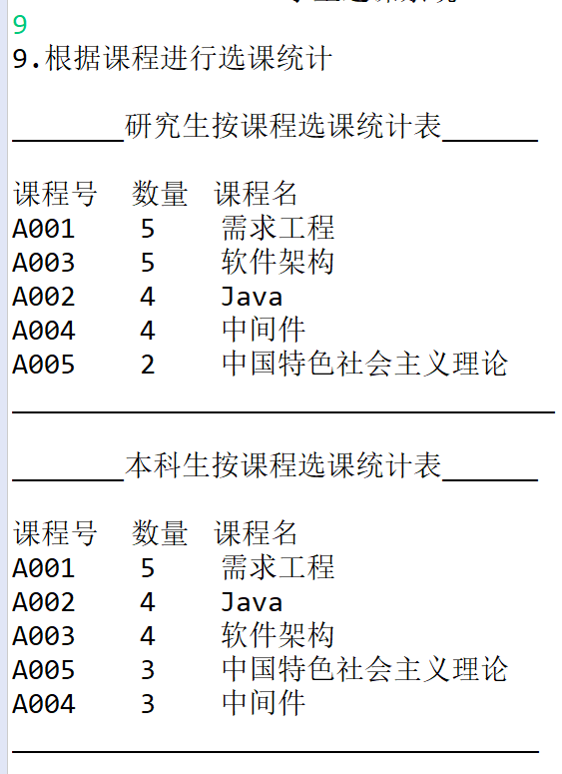

**10.退出系统**

